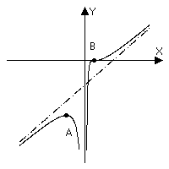
Ответы
1. $y^{'}=\frac{{\left(x−1\right)}^{2}\left(x+2\right)}{x^{3}}$; $y^{''}=\frac{6\left(x−1\right)}{x^{4}}$;
$A\left(−2;−6,\text{75}\right)$-т. минимума; $B\left(1;0\right)$- точка перегиба с гор. касательной; $y=x−3$- асимптота; $x=0$-верт. асимптота.
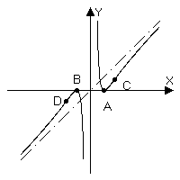
2.$y^{'}=\frac{\left(x^{2}−1\right)\left(x^{2}+3\right)}{x^{4}}$;$y^{''}=\frac{−4\left(x^{2}+3\right)}{x^{5}}$;
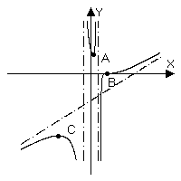
$A\left(1;0\right)$- т. минимума; $B\left(−1;0\right)$- т. максимума; $C\left(\sqrt{3};\frac{4}{3\sqrt{3}}\right)$ -т. перегиба, $D\left(−\sqrt{3};−\frac{4}{3\sqrt{3}}\right)$ -т. перегиба, $y_{C,D}^{'}=\frac{4}{3}$; $y=x$ - асимптота; $x=0$ - верт. асимптота.
3.$y^{'}=\frac{{\left(x−2\right)}^{2}\left(x^{2}+4x−3\right)}{{\left(x^{2}−1\right)}^{2}}$;
$y^{''}=\frac{2\left(x−2\right)\left(\text{13}x^{2}−\text{16}x+7\right)}{{\left(x^{2}−1\right)}^{3}}$;
$A\left(−2+\sqrt{7};\frac{\text{148}+9\sqrt{7}}{4\sqrt{7}−\text{10}}\right)$- т. минимума; $B\left(2;0\right)$ - т. перегиба с гор. касательной; $C\left(−2−\sqrt{7};−\frac{\text{148}+\text{55}\sqrt{7}}{\text{10}+4\sqrt{7}}\right)$- т. максимума; $y=x−5$ асимптота; $x=±1$- верт. асимптоты.
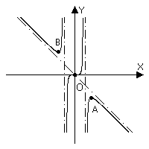
4. $y^{'}=\frac{x^{4}\left(5−x^{4}\right)}{{\left(1−x^{4}\right)}^{2}}$;
$y^{''}=\frac{4x^{3}\left(3x^{4}+5\right)}{{\left(1−x^{4}\right)}^{3}}$;
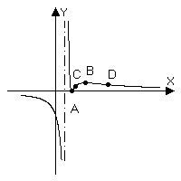
$A\left(\sqrt[4]{5};−\frac{5\sqrt[4]{5}}{4}\right)$ - т. максимума; $B\left(−\sqrt[4]{5};\frac{5\sqrt[4]{5}}{4}\right)$- т. минимума; $O\left(0;0\right)$ - т. перегиба с гор. касательной; $y=−x$ - асимптота; $x=±1$ - верт. асимптоты.
5. $y^{'}=\frac{\left(x−3\right)\left(x−7\right)}{{\left(x−1\right)}^{4}}$;
$y^{''}=−\frac{2\left(x^{2}−\text{14}x+\text{37}\right)}{{\left(x−1\right)}^{5}}$; $A\left(3;0\right)$- т. минимума; $B\left(7;\frac{1}{\text{12}}\right)$ - т. максимума; $C\left(7−2\sqrt{3};\frac{3−\sqrt{3}}{\text{72}}\right)$, $D\left(7+2\sqrt{3};\frac{3+\sqrt{3}}{\text{72}}\right)$- т. перегиба; $y=0$ - асимптота; $x=1$ - верт. асимптота.
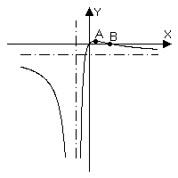
6.$y^{'}=\frac{−7x+6}{{\left(x+2\right)}^{3}}$; $y^{''}=\frac{2\left(7x−\text{16}\right)}{{\left(x+2\right)}^{4}}$;
$A\left(\frac{6}{7};\frac{9}{\text{40}}\right)$ - т. максимума; $B\left(\frac{\text{16}}{7};\frac{4}{\text{45}}\right)$ - т. перегиба; $y=−1$- асимптота; $x=−2$ - верт. асимптота.
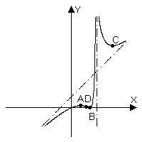
7. $y^{'}=\frac{\left(x−1\right)\left(x−2\right)\left(x−6\right)}{{\left(x−3\right)}^{3}}$;
$y^{''}=\frac{\text{14}x−\text{24}}{{\left(x−3\right)}^{4}}$; $A\left(1;\frac{1}{4}\right)$ - т. максимума; $B\left(2;0\right)$, $C\left(6;\frac{\text{32}}{3}\right)$ - т. минимума; $D\left(\frac{\text{12}}{7};\frac{\text{16}}{\text{189}}\right)$ - т. перегиба;
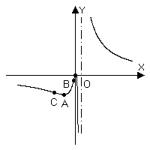
$y=x+2$ - асимптота; $x=3$ - верт. асимптота.
8. $y^{'}=\frac{\text{27}x\left(x+2\right)}{{\left(x−1\right)}^{4}}$;
$y^{''}=\frac{\text{54}\left(x^{2}+4x+1\right)}{{\left(x−1\right)}^{5}}$ ; $O\left(0;0\right)$ - т. максимума; $A\left(−2;−4\right)$ - т. минимума; $B\left(−2+\sqrt{3};\frac{−9+3\sqrt{3}}{4}\right)$, $C\left(−2−\sqrt{3};\frac{−9−3\sqrt{3}}{4}\right)$ - т. перегиба; $y=0$ - асимптота; $x=1$ - верт. асимптота.
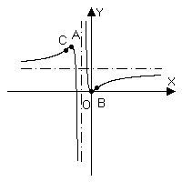
9. $y^{'}=\frac{3x^{2}+6x}{{\left(x+1\right)}^{4}}$;
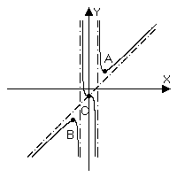
$y^{''}=\frac{−6\left(x^{2}+2x−1\right)}{{\left(x+1\right)}^{5}}$; $O\left(0;0\right)$ - т. минимума; $A\left(−2;4\right)$ - т. максимума; $B\left(−1+\sqrt{2};\frac{8−5\sqrt{2}}{4}\right)$, $C\left(−1−\sqrt{2};\frac{8+5\sqrt{2}}{4}\right)$ - т. перегиба; $y=2$ - асимптота; $x=−1$ - верт. асимптота.
10. $y^{'}=\frac{x^{2}\left(x^{2}−3\right)}{{\left(x^{2}−1\right)}^{2}}$;
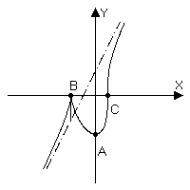
$y^{'}=\frac{2x\left(x^{2}+3\right)}{{\left(x^{2}−1\right)}^{3}}$ ; $A\left(\sqrt{3};\frac{3\sqrt{3}−2}{2}\right)$ - т. минимума; $B\left(−\sqrt{3};\frac{−3\sqrt{3}−2}{2}\right)$ т. максимума; $C\left(0;−1\right)$ т. перегиба с гор. касательной; $y=x−1$ - асимптота; $x=±1$ - верт. асимптоты.
11. $y^{'}=8x{\left(x+1\right)}^{−\frac{1}{3}}{\left(8x−4\right)}^{−\frac{2}{3}}$;
$y^{''}=−\text{32}{\left(x+1\right)}^{−\frac{4}{3}}{\left(8x−4\right)}^{−\frac{5}{3}}$;
$A\left(0;−\sqrt[3]{4}\right)$ - т. минимума с гор. касательной; $B\left(−1;0\right)$ -т. максимума с верт. одност. касательными; $C\left(−0\text{.}5;0\right)$ - т. перегиба с верт. касательными; $y=2x+1$ -асимптота.
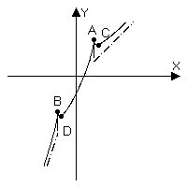
12. $y^{'}=2−\frac{x⋅\text{sign}\left(x^{2}−1\right)}{\sqrt{\left|x^{2}−1\right|}}$;
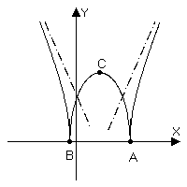
$y^{''}=\frac{1}{\sqrt{{\left|x^{2}−1\right|}^{3}}}$; $A\left(1;2\right)$, $B\left(−1;−2\right)$ - т. максимума с верт. одностор. касательными; $C\left(\frac{2}{\sqrt{3}};\sqrt{3}\right)$,$D\left(−\frac{2}{\sqrt{5}};−\sqrt{5}\right)$ - т. минимума с гор. касательными; $y=x$ - асимптота при $x→+∞$; $y=3x$ - асимптота при $x→−∞$.
13. $y^{'}=\frac{\left(3x−4\right)\text{sign}\left(3x^{2}−8x−3\right)}{\sqrt{\left|3x^{2}−8x−3\right|}}$;
$y^{''}=\frac{7}{\sqrt{{\left|3x^{2}−8x−3\right|}^{2}}}$;
$A\left(3;0\right)$, $B\left(−\frac{1}{3};0\right)$ - т. минимума с
верт. одностор. касательными;
$C\left(\frac{4}{3};\frac{5}{\sqrt{3}}\right)$ - т. максимума с гор. касательной; $y=\sqrt{3}x−\frac{4}{\sqrt{3}}$ - асимптота при $x→+∞$; $y=−\sqrt{3}x+\frac{4}{\sqrt{3}}$- асимптота при $x→−∞$.
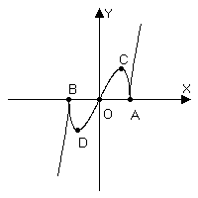
14. $y^{'}=\frac{\left(2x^{2}4\right)\text{sign}\left(x^{2}−4\right)}{\sqrt{\left|x^{2}−4\right|}}$;
$y^{''}=\frac{2x\left(x^{2}−4−\left(x^{2}−2\right)\text{sign}\left(x^{2}−4\right)\right)}{\sqrt{{\left|x^{2}−4\right|}^{3}}}$;
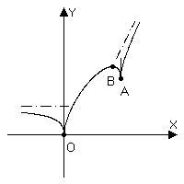
$A\left(2;0\right)$ - т. минимума с верт. одностор. касательными; $B\left(−2;0\right)$т. максимума с верт. одностор. касательными; $C\left(\sqrt{2};2\right)$ - т. максимума с гор. касательной; $D\left(−\sqrt{2};−2\right)$ - т. минимума с гор. касательной; $O\left(0;0\right)$ т. перегиба, $y_{O}^{'}=2$; асимптот нет.
15. $y^{'}=1+\frac{\left(x−2\right)\text{sign}\left(x^{2}−4x\right)}{\sqrt{\left|x^{2}−4x\right|}}$;
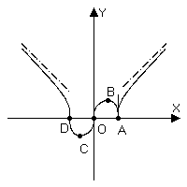
$y^{'}=1+\frac{\left(x−2\right)\text{sign}\left(x^{2}−4x\right)}{\sqrt{\left|x^{2}−4x\right|}}$;$O\left(0;0\right)$, $A\left(4;4\right)$ - т. минимума с верт. касательными; $B\left(2+\sqrt{2};2+2\sqrt{2}\right)$ - т. максимума с гор. касательной; $y=2x−2$ - асимптота при $x→+∞$; $y=2$ - асимптота при $x→−∞$.
16. $y^{'}=\frac{\left(3x^{2}−1\right)\text{sign}\left(x−1\right)}{3\sqrt[3]{{\left(x\left(x+1\right)\left(x−1\right)\right)}^{2}}}$;
$y^{''}=−\frac{2\left(3x^{2}+1\right)\text{sign}\left(x−1\right)}{9\sqrt[3]{{\left(x\left(x+1\right)\left(x−1\right)\right)}^{5}}}$;
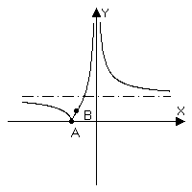
$A\left(1;0\right)$ - т. минимума с верт. одностор. касательными; $B\left(\frac{1}{\sqrt{3}};\frac{\sqrt[3]{2}}{\sqrt{3}}\right)$ - т. максимума с гор. касательной; $C\left(−\frac{1}{\sqrt{3}};−\frac{\sqrt[3]{2}}{\sqrt{3}}\right)$ - т. минимума с гор. касательной; $D\left(−1;0\right)$, $O\left(0;0\right)$ - т. перегиба с верт. касательной; $y=x$ - асимптота при $x→+∞$; $y=−x$ - асимптота при $x→−∞$.
17. $y^{'}=−\frac{2}{3\sqrt[3]{\left(x+1\right)x^{5}}}$;
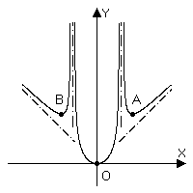
$y^{''}=\frac{2\left(6x+5\right)}{9\sqrt[3]{{\left(x+1\right)}^{4}x^{8}}}$; $A\left(−1;0\right)$ - т. минимума с одностор. верт. касательными; $B\left(−\frac{5}{6};\frac{1}{\sqrt[3]{\text{36}}}\right)$ - т. перегиба; $y=1$- асимптота; $x=0$ - верт. асимптота.
18. $y^{'}=\frac{\text{18}x−x^{3}}{\sqrt{{\left|9−x^{2}\right|}^{3}}}\text{sign}\left(9−x^{2}\right)$;
$y^{''}=\frac{9\left(x^{2}+\text{18}\right)}{\sqrt{{\left|9−x^{2}\right|}^{5}}}$; $O\left(0;0\right)$, $A\left(\sqrt{\text{18}};6\right)$, $B\left(−\sqrt{\text{18}};6\right)$ т. минимума с гор. касательными; $y=x$ -асимптота при $x→+∞$; $y=−x$ - асимптота при $x→−∞$.

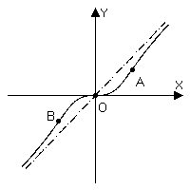
19. $y^{'}=\frac{x^{6}+3x^{2}}{\sqrt{{\left(x^{4}+1\right)}^{3}}}$;
$y^{''}=−\frac{6x\left(x^{4}−1\right)}{\sqrt{{\left(x^{4}+1\right)}^{5}}}$; $O\left(0;0\right)$ - т. перегиба с гор. касательной; $A\left(1;\frac{1}{\sqrt{2}}\right)$, $B\left(−1;−\frac{1}{\sqrt{2}}\right)$ - т. перегиба; $y=x$ - асимптота.
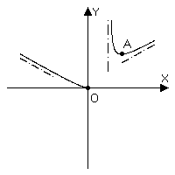
20. $y^{'}=\frac{3\sqrt{x}\left(x−1\right)}{\sqrt{{\left(3x−2\right)}^{3}}}$;
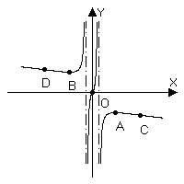
$y^{''}=\frac{3}{\sqrt{x{\left(3x−2\right)}^{5}}}$; $A\left(1;1\right)$ - т. минимума с гор. касательной; $O\left(0;0\right)$ - т. минимума с гор. левостор. касательной; $y=\frac{x}{\sqrt{3}}+\frac{1}{3\sqrt{3}}$ - асимптота при $x→+∞$; $y=−\frac{x}{\sqrt{3}}−\frac{1}{3\sqrt{3}}$ -асимптота при $x→−∞$; $x=\frac{2}{3}$ - верт. асимптота.
21. $y^{'}=\frac{2−\sqrt{x}}{2{\left(1−\sqrt{\left|x\right|}\right)}^{2}}$;
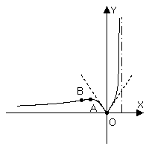
$y^{''}=\frac{3−\sqrt{x}}{4{\left(1−\sqrt{\left|x\right|}\right)}^{3}\sqrt{x}}\text{sign}x$; $A\left(4;−4\right)$ - т. максимума с гор касательной; $B\left(−4;4\right)$ - т. минимума с гор. касательной; $C\left(9;−4\text{.}5\right)$, $D\left(−9;4\text{.}5\right)$ - т. перегиба, $y_{C,D}^{'}=−\frac{1}{8}$; $O\left(0;0\right)$ - т. перегиба, $y_{O}^{'}=1$; накл. асимптот нет; $x=±1$ - верт. асимптоты.
22. $y^{'}=\frac{\left(x^{3}+2\right)\text{sign}x}{2\sqrt{{\left(1−x^{3}\right)}^{3}}}$;
$y^{''}=\frac{3x^{2}\left(7x^{3}+\text{20}\right)\text{sign}x}{4\sqrt{{\left(1−x^{3}\right)}^{5}}}$; $A\left(−\sqrt[3]{2};\frac{\sqrt[3]{2}}{\sqrt{3}}\right)$ - т. максимума с гор. касательной; $O\left(0;0\right)$ - т. углового минимума, $y_{+}^{'}=1$, $y_{−}^{'}=−1$; $B\left(−\sqrt[3]{\frac{\text{20}}{7}};\frac{\sqrt[3]{\text{20}}\sqrt[6]{7}}{\sqrt[3]{\text{27}}}\right)$- т. перегиба; $y=0$ -асимптота при $x→−∞$; $x=1$- верт асимптота.
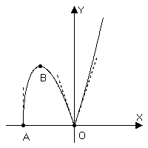
23. $y^{'}=\frac{3\left(x+6\right)}{2\sqrt{x+9}}\text{sign}x$;
$y^{''}=\frac{3\left(x+\text{12}\right)}{4\sqrt{{\left(x+9\right)}^{3}}}\text{sign}x$;
$O\left(0;0\right)$ - т. углового минимум, $y_{+}^{'}=3$, $y_{−}^{'}=−3$; $A\left(−9;0\right)$- т. минимума с верт. касательной справа; $B\left(−6;6\sqrt{3}\right)$ - т. максимума с гор. касательной; асмптот нет.
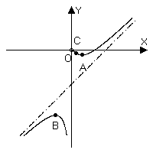
24. $y^{'}=\frac{\left(x^{2}+x−2\right)}{x^{2}}e^{−\frac{1}{x}}$;
$y^{''}=\frac{5x−2}{x^{4}}e^{−\frac{1}{x}}$; $A\left(1;−e^{−1}\right)$ - т. минимума с гор. касательной; $B\left(−2;−4\sqrt{e}\right)$ - т. максимума с гор. касательной; при $x→+0$ $y→−0$, $y^{'}→0$;
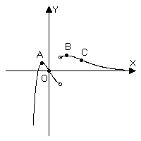
$B\left(0\text{.}4;−1\text{.}6e^{−\frac{5}{2}}\right)$ - т. перегиба; $y=x−3$ - асимптота; $x=0$ верт. асимптота при $x→−0$.
25. $y^{'}=−\left(x^{2}−x−1\right)⋅e^{−x}\text{sign}\left(x−1\right)$;
$y^{''}=\left(x^{2}−3x\right)⋅e^{−x}\text{sign}\left(x−1\right)$;
$A\left(\frac{1+\sqrt{5}}{2};\frac{7+3\sqrt{5}}{4}\text{exp}\left(\frac{1+\sqrt{5}}{2}\right)\right)$,
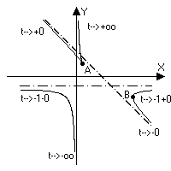
$B\left(\frac{1−\sqrt{5}}{2};\frac{7−3\sqrt{5}}{4}\text{exp}\left(\frac{1−\sqrt{5}}{2}\right)\right)$- т. максимума с гор. касательной; $C\left(3;\text{12}⋅e^{−3}\right)$, $O\left(0;0\right)$ - т. перегиба; $y=0$ - асимптота при $x→+∞$.
26. $y_{x}^{'}=−\frac{{\left(t+1\right)}^{3}}{3t+1}$;
$y_{\text{xx}}^{''}=\frac{6{\left(t+1\right)}^{4}t^{3}}{{\left(3t+1\right)}^{3}\left(t−1\right)}$;
$A\left(1;2\right)$ - т. возврата при $t=1$, $y_{A}^{'}=−2$;
$B\left(9;−\frac{\text{10}}{3}\right)$ - т. минимума функции $x=x\left(y\right)$ при $t=−\frac{1}{3}$; $y=−x+4$ - асимптота при $t→±0$; $y=−2$ асимптота при $t→−1±0$; $x=0$ - асимптота при $t→±∞$.
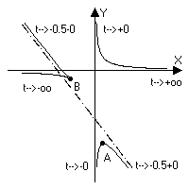
27. $y_{x}^{'}=−\frac{3t+1}{3t^{3}}$;
$y_{\text{xx}}^{''}=\frac{{\left(2t+1\right)}^{3}}{2t^{5}\left(t+1\right)}$; $A\left(\frac{1}{3};−2\right)$- т. максимума функции $y=y\left(x\right)$ при $t=−\frac{1}{3}$; $B\left(−1;−\frac{1}{3}\right)$ - т. возврата при $t=−1$, $y_{B}^{'}=−\frac{2}{3}$; $y=−\frac{4}{3}x−2$ - асимптота при $t→−\frac{1}{2}±0$;$y=0$ - асимптота при $t→±∞$; $x=0$ - асимптота при $t→±0$.
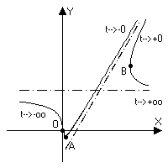
28. $y_{x}^{'}=−\frac{3t+2}{{\left(t+1\right)}^{2}\left(t−2\right)}$;
$y_{\text{xx}}^{''}=\frac{6t^{5}}{{\left(t+1\right)}^{5}{\left(t−2\right)}^{3}}$; $A\left(\frac{1}{\text{12}};−\frac{1}{4}\right)$- т. минимума функции $y=y\left(x\right)$ при $t=−\frac{2}{3}$; $B\left(\frac{\text{27}}{4};\frac{\text{15}}{4}\right)$ - т. минимума функции $x=x\left(y\right)$при $t=2$; $O\left(0;0\right)$ - т. перегиба с верт. касательной при $t=−1$; $y=x−\frac{5}{4}$ - асимптота при $t→±0$; $y=2$ - асимптота при $t→±∞$.
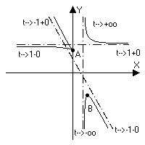
29. $y_{x}^{'}=−\frac{\left(t+2\right){\left(t−1\right)}^{2}}{2}$;
$y_{\text{xx}}^{''}=\frac{3{\left(t^{2}−1\right)}^{3}}{4t}$; $A\left(0;2\right)$ - т. возврата при $t=0$, $y_{A}^{'}=−1$; $B\left(\frac{4}{3};−2\right)$ - т. максимума функции $y=y\left(x\right)$ при $t=−2$; $y=−2x+\frac{3}{2}$ - асимптота при $t→−1±0$; $y=\frac{5}{2}$ - асимптота при $t→1±0$; $x=1$ - асимптота при $t→±∞$.
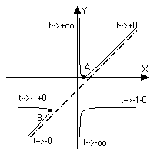
30. $y_{x}^{'}=−\frac{\left(t−1\right){\left(t+1\right)}^{3}}{2t+1}$;
$y_{\text{xx}}^{''}=\frac{6{\left(t+1\right)}^{4}t^{4}}{{\left(2t+1\right)}^{3}}$; $A\left(\frac{1}{2};0\right)$- т. минимума функции $y=y\left(x\right)$ при $t=1$; $B\left(−4;−\frac{9\text{.}2}{}\right)$ - т. максимума функции $x=x\left(y\right)$ при $t=−\frac{1}{2}$; $y=x−1$ - асимптота при $t→±0$; $y=−4$ - асимптота при $t→−1±0$; $x=0$ - асимптота при $t→±∞$.

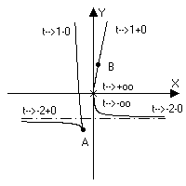
31. $y_{x}^{'}=\frac{2{\left(t+2\right)}^{2}}{t−1}$;
$y_{\text{xx}}^{''}=\frac{2\left(t+2\right)\left(t−4\right)}{{\left(2t+1\right)}^{2}}$; $A\left(−\frac{4}{9};−\frac{4}{3}\right)$ - точка возврата при $t=−\frac{1}{2}$, $y_{A}^{'}=−\frac{\text{25}}{3}$; $B\left(\frac{1}{\text{18}};\frac{5}{3}\right)$ - т. перегиба при $t=4$, $y_{B}^{'}=\text{24}$; $y=−1$ - асимптота при $t→−2±0$.
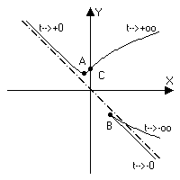
32. $y_{x}^{'}=\frac{2\left(t−1\right)}{t^{2}−2t+2}$;
$y_{\text{xx}}^{''}=−\frac{4\left(t−2\right)t^{3}}{{\left(t^{2}−2t+2\right)}^{3}\left(t+1\right)}$; $A\left(−\frac{3}{4};2\right)$ - т. минимума функции $y=y\left(x\right)$ при $t=1$; $B\left(\frac{9}{4};−2\right)$ - т. возврата при $t=−1$, $y_{B}^{'}=−\frac{4}{5}$; $C\left(0;\frac{5}{2}\right)$ - т. перегиба при $t=2$, $y_{C}^{'}=1$; $y=−x$ - асимптота при $t→±0$.

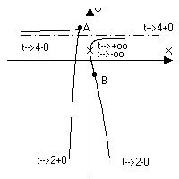
33. $y_{x}^{'}=\frac{2{\left(t−4\right)}^{2}}{t−2}$;
$y_{\text{xx}}^{''}=−\frac{{\left(t−4\right)}^{3}t}{t−3}$; $A\left(−1;3\right)$ - т. возврата при $t=3$, $y_{A}^{'}=2$; $B\left(\frac{1}{8};−\frac{3}{2}\right)$ - т. перегиба при $t=0$, $y_{B}^{'}=−\text{16}$; $y=\frac{5}{2}$ - асимптота при $t→4±0$.
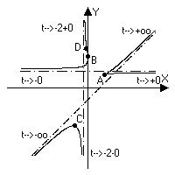
34. $y_{x}^{'}=\frac{t^{2}\left(t+5\right)}{{\left(t+2\right)}^{2}\left(t+1\right)}$;
$y_{\text{xx}}^{''}=\frac{4t^{3}\left(4t+5\right)}{{\left(t+2\right)}^{3}{\left(t+1\right)}^{3}\left(t−1\right)}$; $A\left(4;4\right)$ - т. возврата при $t=1$, $y_{A}^{'}=\frac{1}{3}$; $B\left(0;8\right)$ - т. максимума функции $x=x\left(y\right)$ при $t=−1$; $C\left(−\frac{\text{16}}{5};\frac{−8}{}\right)$ - т. максимума функции $y=y\left(x\right)$ при $t=−5$; $D\left(−\frac{1}{\text{20}};\frac{\text{43}}{4}\right)$ - т. перегиба при $t=−\frac{4}{5}$; $y=x−2$ - асимптота при $t→±∞$; $y=\frac{9}{2}$ - асимптота при $t→±0$; $x=−\frac{1}{2}$ - асимптота при $t→−2±0$.

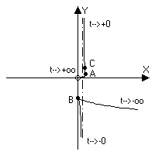
35. $y_{x}^{'}=\frac{2}{t^{2}\left(t−1\right)}$;
$y_{\text{xx}}^{''}=\frac{2\left(3t−2\right)}{t^{3}{\left(t−1\right)}^{3}\left(t+1\right)}e^{t}$; $A\left(\frac{4}{e};\frac{2}{e}\right)$ - т. максимума функции $x=x\left(y\right)$при $t=1$; $B\left(0;−2e\right)$ - т. возврата при $t=−1$, $y_{B}^{'}=−1$; $C\left(\frac{\text{25}}{9}\text{exp}\left(−\frac{2}{3}\right);3\text{exp}\left(−\frac{2}{3}\right)\right)$ - т. перегиба при $t=\frac{2}{3}$, $y_{C}^{'}=−\frac{\text{27}}{2}$; $x=1$ - асимптота при $t→±0$.
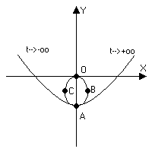
36. $y_{x}^{'}=\frac{4\left(t^{3}−t\right)}{3t^{2}−1}$; $y_{\text{xx}}^{''}=\frac{4\left(3t^{4}+1\right)}{{\left(3t^{2}−1\right)}^{3}}$; $O\left(0;0\right)$ - т. максимума функции $y=y\left(x\right)$ при $t=0$; $A\left(0;−1\right)$ - т. минимума функции $y=y\left(x\right)$ при $t=1$ и при $t=−1$; $B\left(\frac{2}{3\sqrt{3}};−\frac{5}{9}\right)$ - т. максимума функции $x=x\left(y\right)$ при $t=−\frac{1}{\sqrt{3}}$; $C\left(−\frac{2}{3\sqrt{3}};−\frac{5}{9}\right)$ - точка минимума функции $x=x\left(y\right)$ при $t=\frac{1}{\sqrt{3}}$; асимптот нет.
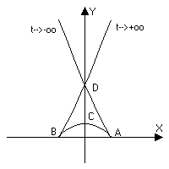
37. $y_{x}^{'}=\frac{4}{3}t$; $y_{\text{xx}}^{''}=\frac{4}{9\left(t^{2}−1\right)}$; $A\left(2;0\right)$ - т. возврата при $t=−1$, $y_{A}^{'}=−\frac{4}{3}$; $B\left(−2;0\right)$ - т. возврата при $t=1$, $y_{A}^{'}=\frac{4}{3}$; $C\left(0;1\right)$ - т. максимума функции $y=y\left(x\right)$ при $t=0$; $D\left(0;4\right)$ - т. самопересечения графика при $t=±\sqrt{3}$; асимптот нет.
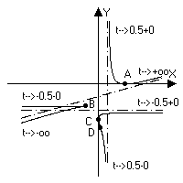
38. $y_{x}^{'}=\frac{\left(t−2\right){\left(2t+1\right)}^{2}}{4{\left(2t−1\right)}^{2}t}$;
$y_{\text{xx}}^{''}=\frac{{\left(2t+1\right)}^{3}\left(8t−1\right)}{\text{16}{\left(2t−1\right)}^{3}t^{3}\left(t+1\right)}$; $A\left(3\text{.}2;0\right)$ - т. минимума функции $y=y\left(x\right)$ при $t=2$; $B\left(−4;−3\right)$ - т. возврата при $t=−1$, $y_{B}^{'}=\frac{1}{\text{12}}$; $C\left(0;−4\right)$ - т. минимума функции $x=x\left(y\right)$ при $t=0$; $D\left(\frac{1}{\text{20}};−\frac{\text{75}}{\text{16}}\right)$ - т. перегиба при $t=−\frac{1}{8}$, $y_{D}^{'}=−\frac{\text{121}}{\text{12}}$; $y=\frac{x}{4}−\frac{3}{2}$ - асимптота при $t→±∞$; $y=−\frac{\text{25}}{8}$ - асимптота при $t→−\frac{1}{2}±0$; $x=\frac{1}{2}$ - асимптота при $t→\frac{1}{2}±0$.
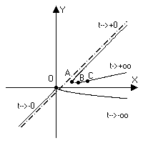
39. $y_{x}^{'}=\frac{t−1}{\left(t+1\right)\left(2t−1\right)}$;
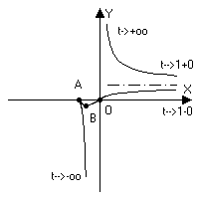
$y_{\text{xx}}^{''}=−\frac{8t^{3}\left(t−2\right)}{{\left(t+1\right)}^{4}{\left(2t−1\right)}^{3}}$; $O\left(0;0\right)$ - т. угл. максимума функции $y=y\left(x\right)$ при $t=−1$ с верт. одностор. касательными; $A\left(\frac{9}{\text{16}};\frac{9}{8}\right)$- т. минимума функции $x=x\left(y\right)$ при $t=0\text{.}5$; $B\left(2;1\right)$ - т. минимума функции $y=y\left(x\right)$ при $t=1$; $C\left(\frac{\text{27}}{8};\frac{9}{8}\right)$ т. перегиба при $t=2$, $y_{C}^{'}=\frac{1}{9}$; $y=x−\frac{1}{4}$ - асимптота при $t→±0$.
40. $y_{x}^{'}=−\left(3t+1\right){\left(t−1\right)}^{3}$;
$y_{\text{xx}}^{''}=\frac{\text{12}{\left(t−1\right)}^{3}t}{t+1}$; $A\left(−\frac{1}{4};0\right)$ - т. возврата при $t=−1$, $y_{A}^{'}=−\text{16}$; $B\left(−\frac{3}{\text{16}};−\frac{4}{\text{27}}\right)$ - т. минимума функции $y=y\left(x\right)$ при $t=−\frac{1}{3}$; $O\left(0;0\right)$ - т. перегиба при $t=0$, $y_{O}^{'}=1$; $y=1$ - асимптота при $t→1±0$; $x=0$ - асимптота при $t→±∞$.

